**Fiddler使用界面简介**

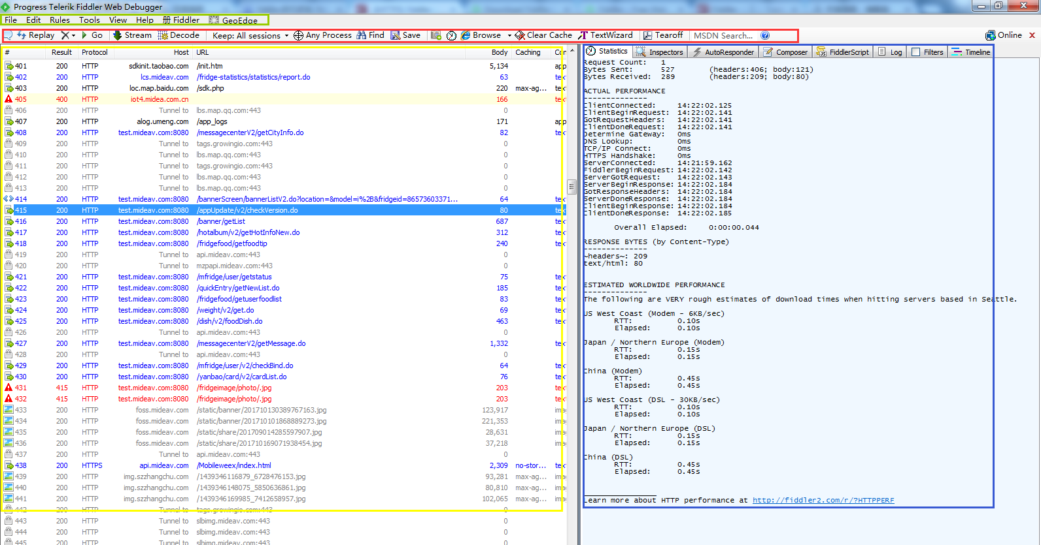

主界面中主要包括四个常用的块：

1.Fiddler的菜单栏，上图绿色部分。包括捕获http请求，停止捕获请求，保存http请求，载入本地session、设置捕获规则等功能。

2.Fiddler的工具栏,上图红色部分。包括Fiddler针对当前view的操作（暂停，清除session,decode模式、清除缓存等）。

3.web Session面板，上图黄色区域，主要是Fiddler抓取到的每条http请求（每一条称为一个session）,主要包含了请求的url，协议，状态码，body等信息，详细的字段含义如下图所示：

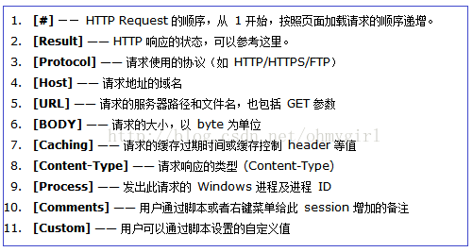

4.详情和数据统计面板。针对每条http请求的具体统计（例如发送/接受字节数，发送/接收时间，还有粗略统计世界各地访问该服务器所花费的时间）和数据包分析。如inspector面板下，提供headers、textview、hexview,Raw等多种方式查看单条http请求的请求报文的信息：

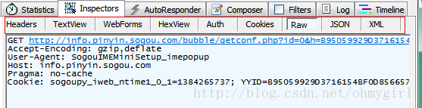

而composer面板下，则可以模拟向相应的服务器发送数据的过程（不错，这就是灌水机器人的基本原理,也可以是部分http flood的一种方式）。

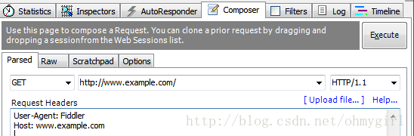

也可以粘贴一次请求的raw http headers,达到模拟请求的目的：

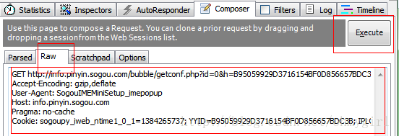

Filter标签则可以设置Fiddler的过滤规则，来达到过滤http请求的目的。最简单如：过滤内网http请求而只抓取internet的http请求，或则过滤相应域名的http请求。Fiddler的过滤器非常强大，可以过滤特定http状态码的请求，可以过滤特定请求类型的http请求（如css请求，image请求，js请求等），可以过滤请求报文大于或则小于指定大小（byte）的请求：

